**Pracownia wykonywania wyrobów odzieżowych**

**Technik Przemysłu Mody i Technik Stylista**

**Klasy I – V**

**WYKAZ PRZYBORÓW I NARZĘDZI:**

* segregator A-4
* koszulki A-4
* blok techniczny A-4
* kartki ksero A - 4 lub zeszyt
* pisak i cienkopis czarny
* ołówek, długopis, gumka
* linijka 20cm i 50cm
* ekierka
* tkanina bawełniana (białe płótno) 2 metry bieżące
* nożyczki do papieru
* nożyce krawieckie
* komplet igieł
* pudełko szpilek (dobrej jakości)
* mara krawiecka
* naparstek
* kolorowe nici do haftu – MULINA Obraz zawierający wątek, spódnica, miotła

  Opis wygenerowany automatycznie
* komplet agrafek 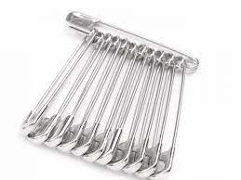
* nici maszynowe białe – 1 sztuka
* kreda krawiecka biała lub kolorowa
* obcinaczki do nitek Obraz zawierający narzędzie

  Opis wygenerowany automatycznie
* przyrząd do prucia 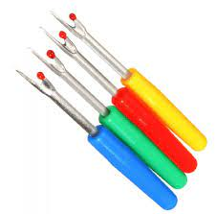
* pojemnik do tymczasowego przechowywania wymienionych przyborów